Паяльная станция с контроллером температуры
Model：ZD-8906
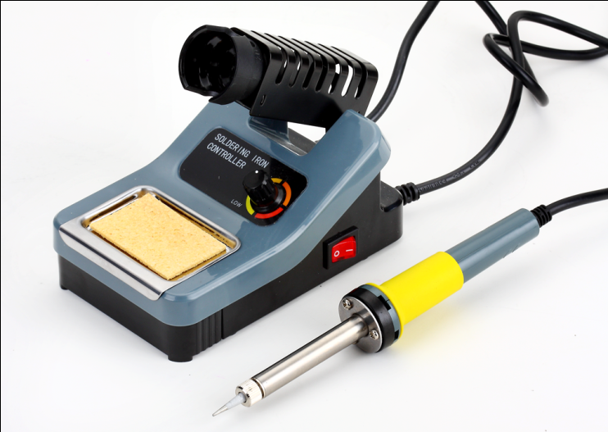

Внимание
При первом использовании паяльника может выделяться дым, это просто выгорает смазка, используемая при изготовлении. Это не наносит вреда продукту или пользователю.

Особенности
- Нагреватель: Слюда, 160С-520С
- Удобный в использовании благодаря компактному дизайну.
- С мини-выдвижным ящиком на основании для хранения запасных частей.
- Температура устанавливается ручкой.

Правила безопасности.
Пожалуйста, обратите внимание на следующие указания по технике безопасности, чтобы избежать неисправностей, повреждений или физических травм:
- Лицам с ограниченными физическими, сенсорными или умственными способностями не разрешается пользоваться устройством, за исключением случаев, когда за их безопасностью наблюдает квалифицированный специалист или ответственное лицо проинструктировало их о том, как пользоваться устройством.
- Не оставляйте упаковочные материалы в недоступном для детей месте, они могут стать опасными игрушками.
- Не оставляйте устройство без присмотра, пока оно включено. Держите детей подальше от устройства во время его использования. Не позволяйте детям или лицам, нуждающимся в присмотре, пользоваться устройством.
- Не продолжайте использовать устройство после того, как оно или его шнур питания были повреждены.
- Не проводите шнуром питания по острым краям или горячим поверхностям.
- Не прикасайтесь к горячим поверхностям. Во время работы наконечник паяльника сильно нагревается.
- Будьте особенно осторожны при использовании паяльника вблизи горючих материалов.
- Установите паяльную станцию на твердую ровную поверхность.
- Во время пайки могут выделяться вредные пары. Работайте только в хорошо проветриваемых помещениях или с подходящей системой вытяжки воздуха.
- Защитите глаза и тело от брызг горячего припоя, надев подходящее защитное снаряжение.
- Выключайте устройство и вынимайте вилку из розетки, когда вы им не пользуетесь или перед чисткой. Не тяните за шнур питания, всегда беритесь за саму вилку.
- Дайте устройству остыть перед чисткой или хранением.
- Не используйте устройство на открытом воздухе.
- Не погружайте устройство в какие-либо жидкости. Не используйте устройство для нагрева пластика или жидкостей.
- Не разбирайте устройство и не пытайтесь отремонтировать его самостоятельно. В нем нет деталей, которые вы могли бы отремонтировать.

Инструкция по работе.
- Распакуйте паяльную станцию и проверьте все детали. Поврежденные детали не должны вводиться в эксплуатацию.
- Установите подставку для паяльника боком на паяльную станцию, смочите чистящую губку в подставке для губок водой.
- Положите паяльник в подставку для хранения
- Установите паяльную станцию на твердую и сухую поверхность
- Подключите сетевой штекер к розетке и включите паяльную станцию с помощью выключателя питания (I=ВКЛ./0=ВЫКЛ.). при включении горит выключатель питания
- Всегда ставьте паяльник на подставку для хранения, когда он нагревается или во время перерывов в пайке.
- Убедитесь, что контакты для пайки на рабочем месте чистые.
- Используйте припой только для электроники. Кислотный припой может повредить наконечник паяльника или заготовку
- Отрегулируйте желаемую температуру паяльника с помощью регулировочной ручки.
- Области с цветовой кодировкой соответствуют следующим температурам:
Желтый цвет≥160℃
Светло-оранжевый от 180℃ до 350 ℃
Темно-оранжевый от 350℃ до 450 ℃
Красный≤550℃
- Снижайте температуру во время перерывов, это экономит энергию и продлевает срок службы паяльного наконечника.
- Подождите около 10 минут, пока наконечник паяльника не достигнет заданной температуры, проверьте температуру, прикоснувшись к наконечнику припоем, если припой легко расплавится, вы можете приступать к пайке.
- Жалом паяльника коснитесь припоя; вытрите излишки припоя влажной губкой для чистки.
- Нагрейте место пайки паяльным наконечником и добавьте припой.
- Дайте остыть месту пайки.
- Протирайте наконечник паяльника влажной губкой после каждой пайки
- После завершения пайки положите паяльник обратно в стойку и выключите паяльную станцию с помощью главного выключателя.
- Не подпиливайте наконечник паяльника, иначе он будет поврежден.
- Никогда не прикасайтесь к горячему наконечнику паяльника.
- Дайте паяльнику остыть после использования.
- Паяльник не следует погружать в воду
- Во время перерывов паяльник необходимо класть в подставку для хранения.

Рекомендации
Этот инструмент необходимо класть на подставку, когда он не используется.
Если шнур питания поврежден, он должен быть заменен производителем, его сервисным агентом или специалистом аналогичной квалификации во избежание опасности.

Замена наконечника
Примечание: Замену наконечника или чистку следует производить только при комнатной температуре паяльника или ниже. Наконечник можно заменить простым отвинчиванием цилиндрической гайки с накаткой в сборе. Перед и во время этой операции станцию необходимо выключить и дать ей остыть, так как если оставить систему включенной без вставленного наконечника, это может привести к повреждению. После извлечения наконечника удалите всю оксидную пыль, которая могла образоваться в области крепления наконечника на корпусе. Будьте осторожны, чтобы пыль не попала в глаза. Установите наконечник на место и закрутите стопорную гайку с накаткой в сборе, используя для затяжки только ручное давление. Плоскогубцы следует использовать только для затягивания гайки, если ослабление происходит при горячем паяльнике, чтобы избежать ожога пальцев. Не затягивайте слишком сильно, так как это может повредить элемент.

Уход за паяльником
Внешний корпус паяльника или станции можно протирать влажной тканью с использованием небольшого количества жидкого моющего средства. Никогда не погружайте устройство в жидкость и не допускайте попадания жидкости внутрь корпуса станции. Никогда не используйте растворитель для чистки корпуса.

Предупреждение
1. Прибор не является игрушкой и должен храниться в недоступном для детей месте.
2. Перед чисткой прибора или заменой фильтра всегда вынимайте вилку шнура питания из розетки. Отвинчивание корпуса не допускается.
3. Данный прибор не предназначен для использования лицами (включая детей) с ограниченными физическими, сенсорными или умственными способностями или с недостатком опыта и знаний, за исключением случаев, когда они находятся под наблюдением или проинструктированы относительно использования прибора лицом, ответственным за их безопасность.
4. Обратитесь к специалисту за заменой шнура или сервисным обслуживанием.

ГАРАНТИЙНЫЕ ОБЯЗАТЕЛЬСТВА
Гарантийный срок эксплуатации – 1 год со дня продажи изделия. На изделия, у которых отсутствует дата продажи, гарантия не распространяется. Обмен неисправных изделий осуществляется через торговую сеть при предъявлении чека и гарантийного талона. Изделия с механическими повреждениями гарантии не подлежат.
Дата продажи Штамп магазина

